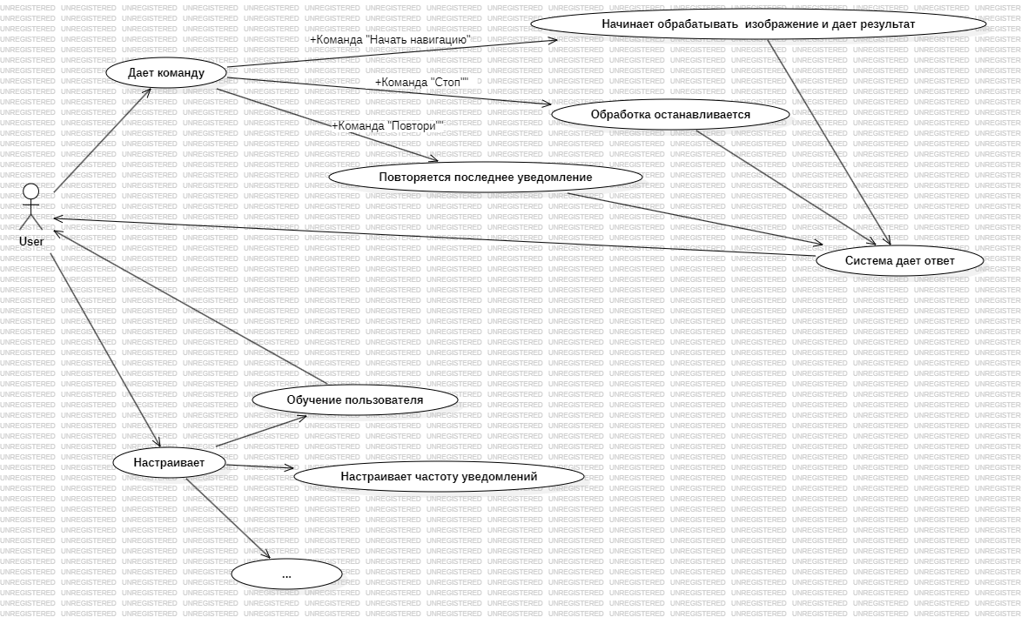
Общая идея максимальный отказ от визуальной части для экономии энергии АКБ мобильного устройства.
По возможности реализовать запуск модели и анализ результатов в виде foreground service и работать как система оповещений.
На экране должно отображаться изображений с камеры устройства с распознанными объектами и задержка вычислений.
Основная коммуникация с пользователем должна осуществляться с помощью Text to Speech и TalkBack функций Android.

